***Dokumentáció***

2 iskola és 1 kollégium telephelyéről lesz szó, amely magában foglalja az iskolákat és a kollégiumi intézményeket. A telephely helye egy amerikai kisvárosban helyezkedik el. A 3 épület viszonylag közel helyezkednek el egymáshoz.

A dokumentáció célja, hogy segítsen a hálózat kezelésében, karbantartásában és fejlesztésében, valamint biztosítsa a hálózat folyamatos működését.

Az iskolákban található számítógépek és egyéb hálózati eszközök egyetlen helyi hálózaton (LAN) keresztül kapcsolódnak az épületben található egyetlen switch-hez. A switchek kapcsolódnak az iskolák épüleiben található routerekhez, amely a hálózatot a széles körű internethez kapcsolja.

A kollégiumban található hálózati eszközök hasonlóképpen egyetlen helyi hálózaton keresztül kapcsolódnak az épületben található switch-hez. A switch kapcsolódik a kollégium épületében található router-hez, amely a kollégiumi hálózatot kapcsolja össze az iskolai hálózattal.

Ezenkívül az épületek közötti kapcsolatot egy optikai szál alapú szélessávú internet szolgáltató biztosítja.

Az iskolákban található **egy**  **switch Layer 3**-as, amely lehetővé teszi, hogy az épületben található eszközök kommunikáljanak egymással ugyanazon a hálózaton. A switch magában foglal 24 Ethernet portot, amelyekből néhányat a tantermekben és a számítógépes laborban található számítógépek használnak. A switch további funkciói közé tartozik az automatikus sebességérzékelés, az automatikus MDI/MDIX cserélés és a VLAN-támogatás.

Az iskolákban található router moduláris router, amely számos funkcióval rendelkezik, beleértve az állapotfigyelést, az adatbiztonsági funkciókat és az adatforgalom irányítását. A router csatlakozik az iskolában található switch-hez, és biztosítja a kapcsolatot az iskolai hálózat és a széles körű internet között.

A kollégiumban található, ugyanazokat az Ethernet portokat tartalmazza és azonos funkciókkal rendelkezik, mint az iskolában található switch. A kollégiumi switch azonban csak a kollégiumi hálózat eszközeit kapcsolja össze, és az iskolában található switch-el kapcsolatban áll.

A kollégiumban található router egy kevésbé komplex router, amely az internetkapcsolatot biztosítja a kollégiumi hálózat számára. A router csatlakozik a kollégiumban található switch-hez, és lehetővé teszi a kollégiumi hálózat eszközeinek kommunikációját az iskolai hálózat eszközeivel.

***3 telephely:***

1. ***kollégium***
2. ***nagy iskola***
3. ***kis iskola***

***Kollégium***

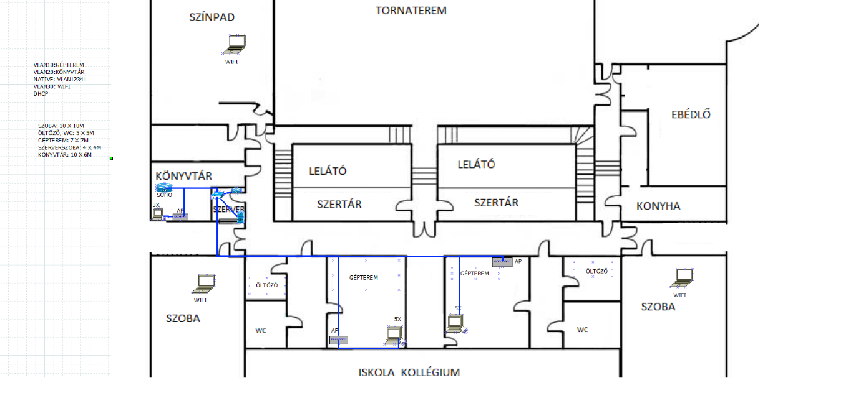

|  |
| --- |
| ***Eszközök*** |
| *1 Cisco router* |
| *1 Layer 3 switch* |
| *2 Windows szerver* |
| *13 Windows számítgép* |

|  |
| --- |
| ***Szerver szolgáltatások:*** |
| * HTTP |

***Vlanok:***

|  |  |  |  |
| --- | --- | --- | --- |
| ***Vlan*** | ***Név*** | ***IP*** | ***Default-router*** |
| Vlan 10 | Gépterem | 192.168.10.0/24 | 192.168.10.1 |
| Vlan 20 | Könyvtár | 192.168.20.0/24 | 192.168.20.1 |
| Vlan 129 | Native | 192.168.72.0/24 | 192.168.72.1 |
| Vlan 30 | WIFI | 192.168.30.0/24 | 192.168.30.1 |
| Vlan 40 | Szerver | 192.168.40.0/24 | 192.168.40.1 |
| ISP |  | 209.100.100.1 |  |
| R1 |  | 209:100.100.2 |  |

|  |
| --- |
| ***Forgalom irányító protokol és címfordítás:*** |
| ACL |
| NAT |

***Nagy Iskola:***

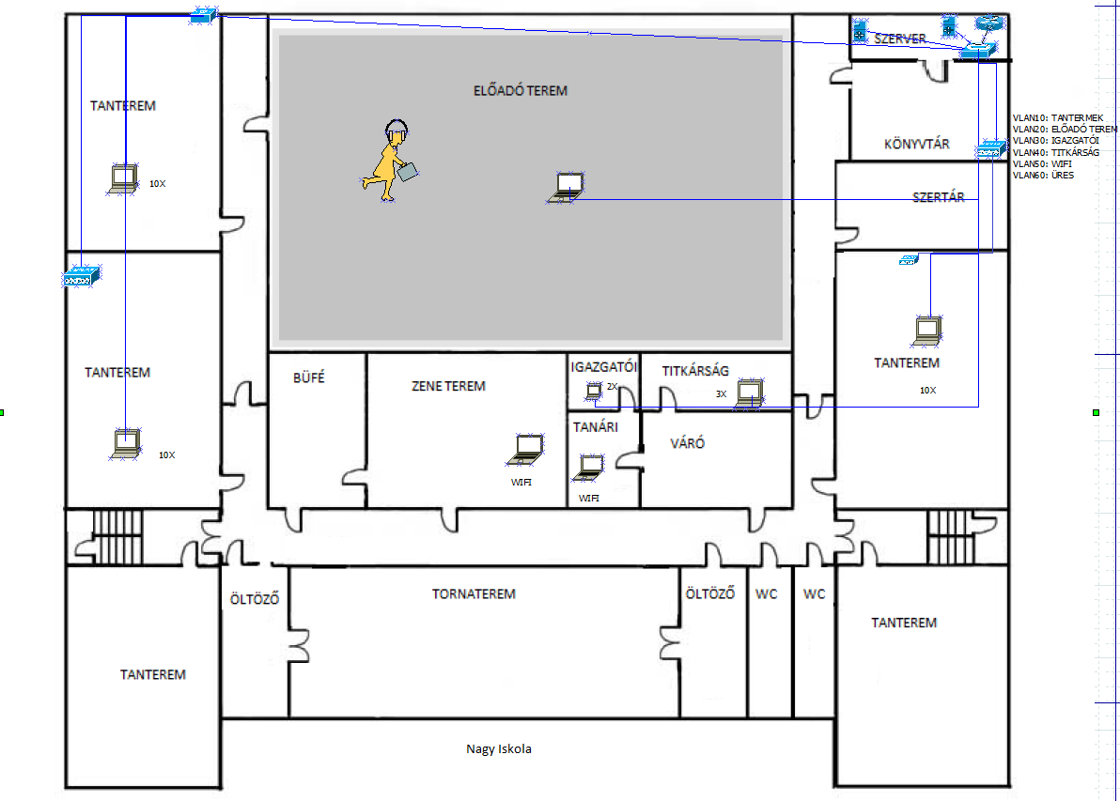

|  |
| --- |
| ***Eszközök:*** |
| 3db Layer 3 Switch |
| 35db Windows számítógép |
| 1db Linux szerver |
| 1db Cisco router |
| 3db Laptop |
|  |

|  |
| --- |
| ***Szerver beállítások*** |
| DNS |
| Tartomány |
| Fájl megosztás |
| DHCP |

|  |
| --- |
| ***Forgalom iranyító protokolok és címfordítás:*** |
| * OSPF |
| * ACL |
| * NAT |

|  |  |  |  |
| --- | --- | --- | --- |
| **Vlan** | **Név** | **IP** | **Default-Router** |
| *Vlan 10* | *Tantermek* | *192.168.10.0/24* | *192.168.10.1* |
| *Vlan 20* | *Előadó* | *192.168.20.0/24* | *192.168.20.1* |
| V*lan 30* | *Igazgatói* | *192.168.30.0/24* | *192.168.30.1* |
| *Vlan 40* | *Titkárság* | *192.168.40.0/24* | *192.168.40.1* |
| *Vlan 50* | *Wifi* | *192.168.50.0/24* | *192.168.50.1* |
| *Vlan 60* | *Felügyelet* | *192.168.60.0/24* | *192.168.60.1* |
| *ISP felől* |  | *210.100.100.1* |  |
| *R1* |  | *210.100.100.2* |  |

***Kis Iskola***

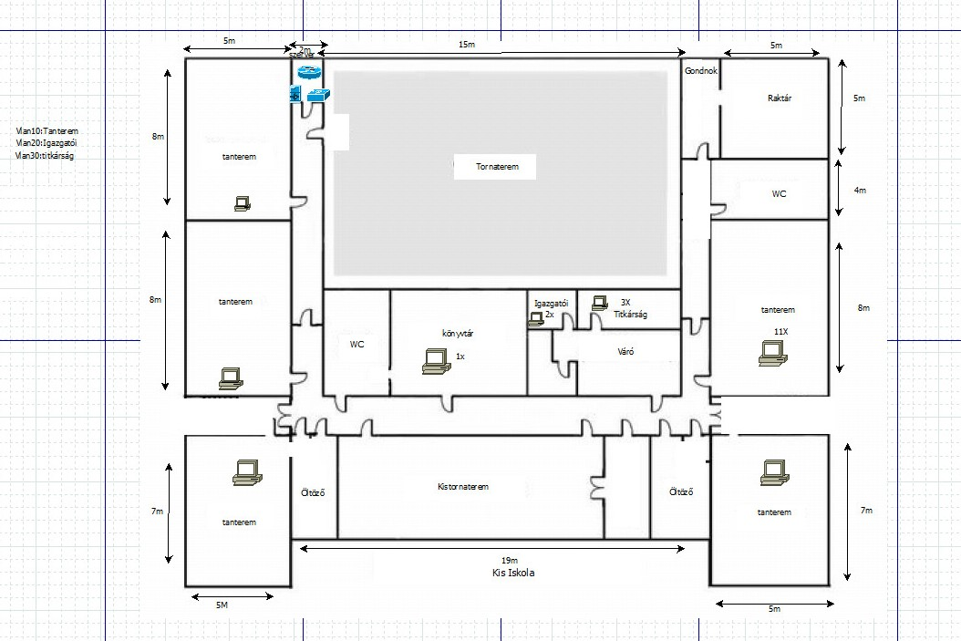

|  |
| --- |
| ***Eszközök:*** |
| 1db Cisco router |
| 2db Cisco Switch |
| 21 db Windows Kilens |

|  |  |  |  |
| --- | --- | --- | --- |
| ***Név*** | ***Port*** | ***IP*** | ***Default-Router*** |
| ISP | Serial | 211.100.100.1 |  |
| R1 | Serial | 211.100.100.2 |  |
| R1 | gigabit | 2001:DB8:aaaa:a:1/64 |  |
| R1 | gigabit | 2001:DB8:aaaa:b:1/64 |  |
| PC0 | FastEthernet | Automatic |  |
| PC1 | FastEthernet | Automatic |  |
| PC2 | FastEthernet | Automatic |  |

***Vlanok:***

|  |
| --- |
| ***Forgalom Irányító protokolok és címfordítás:*** |
| * NAT |
| * ACL |